Ezen a héten szeretnénk két jegyet is adni. Az egyikdolgozat szövegértés, a másik a témazáró.
- SZÖVEGÉRTÉS

Kedves hetedikesek!

Ezen a héten plusz feladatként egy szövegértési feladatsort is kaptok.
Az iskolában munkafüzetet használunk, de ez most egy rendkívüli helyzet. Itt is lesz feladatsor, de digitálisan. A szöveget ide teszem. Javaslom, hogy többször olvassátok el egymás után.

A feladatsor linkje a következő:

https://forms.gle/cehjmAxitkQdRBy3A

A feladat szövegét a dokumentum végén találjátok.
Ezt a feladatot csak EGYSZER lehet kitölteni. A héten bármikor megtehetitek. Javaslom, hogy a szöveg legyen kéznél, hogy bármikor belenézhessetek a kitöltés folyamán.
Jó munkát kívánunk!

2. TÉMAZÁRÓ
- Elsőként, hogy ellenőrizni tudd magadat, küldjük a munkafüzeti házi feladatok megoldását. Javítsd ki, ha rosszul írtál valamit!
munkafüzet 61/1.: 1d,2b, 3c,4a
munkafüzet 61/2.: BBAB
munkafüzet 64/1.: I betűt kellett tenni: b,d, f, h, i
- Kezdetnek egy kis összefoglaló játék!
Ezt hétfő reggeltől szerda este 20 óráig bármikor kipróbálhatod, hogy szokd a feladatlapot. Felhívjuk a figyelmedet, hogy a mi feladataink nincsenek ezek között a feladatok között!
Gyakorlás:
https://redmenta.com/?solve&ks_id=1368597913

https://redmenta.com/?solve&ks_id=614768719

https://redmenta.com/?solve&ks_id=924179947ű

- Arany János életrajzából és a tanult művekből készített témazáró dolgozat a Redmentán, a már megszokott módon.
A dolgozat csak csütörtökön, 30-án lesz nyitva, 10 és 12 óra között.
Tehát csak ebben az időszakban lehet megírni a dolgozatot, máskor hiába próbálkozol.
(Pénteken május 1-je, munkaszüneti nap.)
Háromszor próbálkozhatsz a megírásával, és a feladatsorra 45 perced lesz.
A felkészüléshez:
Arany életrajzához kapcsolódó kérdésekkel kezdődik, majd alaposan számon kéri a tanult verseket és a versek elemzését.
Tehát:
Tankönyv 90. oldaltól a 110. oldalig.
Életrajz, A fülemile, Szondi két apródja, Epilógus, Letészem a lantot.

Ahol elérheted a dolgozatot:
Dolgozat: április 30. 10-12 óra között, 3 alkalommal lehetséges.
https://redmenta.com/?solve&ks_id=1278984728

Mindkét dolgozathoz sok sikert kívánunk.
Ibi néni, Zsuzsa néni

VilágHÓdító deszka

A síelők szerint minden snowboardos (sznóbordos) kissé hóbortos. A freestyle (frísztájl) (szabad stílusú) ugrásokat elnézve lehet benne valami. A snowboard, azaz a hódeszka népszerűsége viszont tagadhatatlan. Kedvelői lassan kiszorítják a pályáról a síelőket.
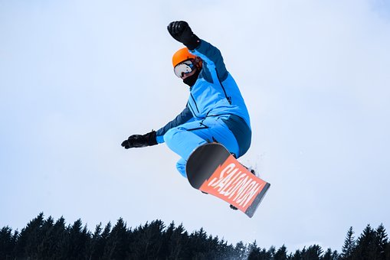
De honnan is indult ez az őrület? Naná, hogy Amerikából! A hatvanas években a telente unatkozó szörfösök és gördeszkások nem tudtak mit kezdeni magukkal a hófödte vidékeken. Egészen addig így volt ez, amíg Michigen (misigen) állam Muskegon (maszkign) nevű városkájában Sherman Poppen (sörmen pápn) apuka meg nem elégelte gyermeke folyamatos nyafogását. Összecsavarozott két sílécet kötés és lábrögzítés nélkül. Talán arra gondolt, ha tud, maradjon meg rajta a gyerek, ha nem, egy kiadós esés után legalább nyugton lesz. A Poppen csemete azonban nemcsak fennmaradt a snurfer (sznörför) névre hallgató találmányon, hanem még követőkre is talált. Poppen papa később vízisíket csatolt össze az örökmozgó gyerkőc számára, s innen már csak egy lépés volt az önálló találmány szabadalmaztatásáig. 1966/67 telén az első snurferökből több mint százezer darabot adtak el. A szemmel kiszabadult a palackból, a folytatás még amerikai szemmel nézve is szemkápráztató volt.
Jake Burton Carpenter (dzsék bört karpenter) kitűnő snurferos volt. Ő találta ki, hogy a deszkára tegyenek hurkokat, s így a lábrögzítés révén jobban lehet irányítani a snurfert, sőt még ugrások kivitelezését is lehetővé teszi. Így készült el az első snowboard.
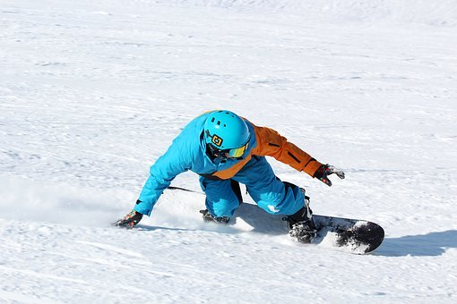
Sokan sokféle anyagból próbálták már előállítani a snowboard anyagát: a laminált¹ falaptól egészen a laminált üvegszövetig, míg eljutottak a ma használatos famagos laminált üvegszövetig. A fejlesztések természetesen tovább folynak. Az eredménnyel a boardpályákon találkozhatunk.
Hamarosan beindultak a bajnokságok, később a nemzetközi versenyek is. A kezdeti fanyalgás után a Nemzetközi Sí Szövetség is kénytelen volt tudomásul venni, hogy a snowboard megszállottjai helyet követelnek maguknak a sportéletben. A Naganóban rendezett téli olimpián már bekerült a hivatalos versenyszámok közé.
A snowboard kisöccse, a bigfoot (bigfút). Ez egy rövid síléc, amely alig hosszabb, mint egy síbakancs kétszer. Aki már próbálta, az azt mondja, hogy nagyon könnyű irányítani, sokkal élesebben lehet kanyarodni vele. A mély hó kivételével mindenhol használható. A hegyoldali erdőben is lehet vele száguldozni, kék foltok nélkül. Igazi extrém sportélményt nyújt.

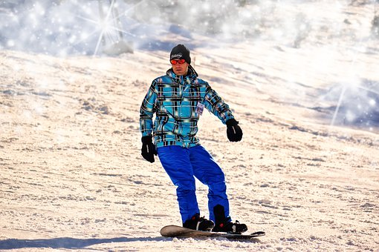

¹LAMINÁLT: több rétegből összeragasztott textília, műanyag stb.

